- Otvírací článek – zpráva k tématu
Zahraniční hudební hvězdy na českých pódiích: Kam za nimi můžete vyrazit každý rok
Patříte mezi milovníky živé hudby? Rádi vídáte své oblíbené muzikanty nebo máte touhu objevovat nové? Pak jsou následující řádky přesně pro vás. Zde je přehled největších letních festivalů v České republice, které nepochybně stojí za návštěvu.
Colours of Ostrava
Asi nejznámějším festivalem je u nás multižánrový Colours of Ostrava, konaný od roku 2002. Každý třetí červencový víkend zavítá do průmyslové Dolní oblasti Vítkovice v Ostravě více než sto kapel a muzikantů z celého světa, které na 24 venkovních i vnitřních scénách přivítá okolo čtyřiceti tisíc návštěvníků. Akce si vybudovala zvučné jméno nejen v tuzemsku, ale i v Evropě, a tak za svými oblíbenými interprety čím dál častěji přijíždějí fanoušci z různých koutů starého kontinentu. Aby ne, pořadatelé se totiž mohou pochlubit účastí takových hudebních velikánů jako jsou například Robert Plant, The Cure, The Cranberries, Alanis Morissette, Björk, Iggy Pop and The Stooges, Sinéad O’Connor nebo Bobby McFerrin. Festival však neláká jen na velké zahraniční hvězdy. Dává velký prostor také nezávislým neobjeveným umělcům.
„Žádné žánrové ohraničení nemáme. Náš program je i v rámci Evropy výjimečný a atraktivní. I zahraniční kolegové říkají, že naše nabídka je vyvážená a kvalitní. Takže jediná rada je přijít, projít se areálem a přesvědčit se, že žádné slabé kapely u nás nejsou. Byť jsou pro někoho třeba neznámé,“ uvedla pro internetový portál idnes.cz ředitelka a zakladatelka festivalu Zlata Holušová.
Colours, jak se tradičně události říká, nabízejí mimo pestrých hudebních zážitků také doprovodný program v podobě různých workshopů, krátkometrážních filmů, nebo ochutnávek cizokrajných kuchyní.
Rock for People
Jeden z nejznámějších rockových festivalů u nás se dlouhá léta těší také velké návštěvnosti. Třídenní akce se již tradičně koná začátkem července ve Festivalparku v Hradci Králové v prostorách bývalého vojenského letiště, kam pravidelně zamíří přibližně třicet tisíc milovníků rocku. Jedním z receptů na úspěch tohoto festivalu je podle ředitele Michala Thomese neustálá komunikace pořadatelů s fanoušky.
„Každoročně sondujeme priority našich fanoušků a snažíme se jimi řídit. Návštěvníci jsou našimi rozhodčími. Vystaví-li nám u čehokoliv žlutou kartu, ve vlastním zájmu do roka zjednáme nápravu,“ popsal hudebnímu portálu muzikus.cz.
Rock for People se zaměřuje především na zahraniční umělce, mezi kterými si získal velmi dobrou pověst. Hradec Králové tak v rámci festivalu navštívili kapely jako The Prodigy, Green Day, Muse, The Killers, Sum 41, Paramore, The Offspring, 30 Seconds To Mars a mnoho dalších. Organizátorům se už od roku 1995 velmi dobře daří rozšiřovat působnost, a tak pod svou značkou pořádají i samostatné koncerty v dalších městech České republiky.
Beats for Love
Milovníkům elektronické hudby jistě není cizí další ostravský festival Beats for Love. Ten se koná každoročně stejně jako Colours v industriálním areálu Dolních Vítkovic.
„Areál je skvělý po všech stránkách. Já jezdím po festivalech po celém světě a musím říct, že to je jeden z nejkrásnějších festivalových areálů světa. Taneční hudba a celkové Beats for Love tam strašně moc sednou už proto, že taneční hudba původně vlastně vzešla z industriálního prostředí, ať už ve městě Detroit v Americe nebo Manchesteru v Anglii a tak dále. I to je možná jeden z důvodů, proč má náš festival zrovna v Ostravě takový úspěch,“ zdůvodňuje pro ostravan.cz popularitu Beats for Love jejich šéf Kamil Rudolf.
Přestože jde o nejmladší zmíněnou událost, založenou v roce 2013, každý první víkend v červenci naláká stále více mladých příznivců. Ročníky 2018 a 2019 dokonce hlásili s kapacitou čtyřicet pět tisíc vstupenek vyprodáno. Během čtyř dnů vystoupí tradičně více než čtyři sta umělců, zejména DJů. S takovými čísly jsou Beats for Love největším festivalem elektronické hudby ve střední Evropě a mimo účastí takových hvězd, jako jsou Fatboy Slim, Alan Walker nebo Robin Schulz, se od roku 2017 pyšní také nominací do uznávané ankety European Festival Awards.
Masters of Rock
Rájem pro uši všech skalních metalistů a tvrdých rockerů je už od roku 2003 každou polovinu července město Vizovice u Zlína. Právě tam se totiž koná největší oslava drsné muziky v tuzemsku, kterou pravidelně navštíví přes třicet tisíc vyznavačů daného žánru. Že jde opravdu o mezinárodní metal-rockovou událost potvrdil pro Český rozhlas hlavní pořadatel Jiří Daron.
„Na festival do Vizovic míří fanoušci ze čtyřiceti zemí. Například i z Jižní Ameriky, Argentiny, Brazílie nebo Peru. Myslím si, že metalová a rocková muzika nezná hranic, a fanoušci za ní cestují opravdu po celém světě,“ uvedl.
V minulých letech na Masters of Rock vystoupily například kapely Helloween, Powerwolf, Nazareth, Hammerfall nebo Arch Enemy.

- Reportáž z koncertu britské kapely The Cure na festivalu Colours of Ostrava 2019
Splněný sen: Legendární The Cure svou temnotou rozzářili Colours
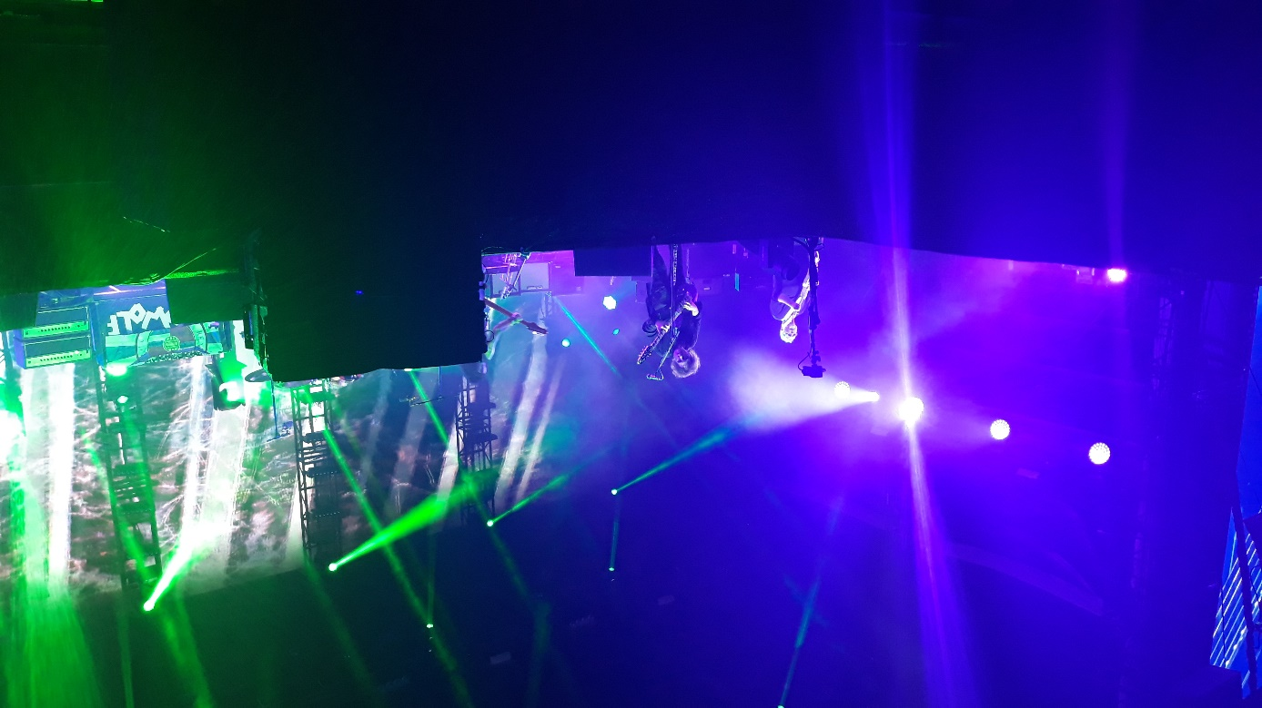
The Cure ovládli 18. ročník festivalu Colours of Ostrava. Foto: Denisa Nováková
Ostrava – Necelé tři roky čeští fanoušci čekali, než se jim kultovní britská formace The Cure znovu ukáže. Když na podzim pořadatelé oznámili první potvrzené jméno nadcházejícího ročníku festivalu Colours of Ostrava 2019, málokterý příznivec těchto ostrovních melancholiků skrýval nadšení. Sociální sítě zaplavila vlna pozitivních zpráv a svou radost vyjádřila také ředitelka festivalu.
„Lepší a slavnější kapelu si k osmnáctému ročníku našeho festivalu nemůžeme ani přát. Je to pro nás obrovská pocta. Vždyť The Cure patří k největším legendám světové hudby, ovlivnili několik generací muzikantů a kapel. Přestože letos oslavili 40 let své existence, The Cure prostě nestárnou,“ uvedla pro deník.cz Zlata Holušová.
Čekání se vyplatilo. V sobotu 20. července zamířili nejčerstvější členové Rock'n'rollové síně slávy do Dolních Vítkovic v Ostravě a před téměř vyprodaným areálem předvedli pořádnou nálož kouzelně temné energie. Koncert to byl opravdu intenzivní. Přestože nezazněla jediná novinka z připravované desky, kterou fanoušci trpělivě očekávají jedenáct let, dav byl jako omámený a hlasitě zpíval o to více, když se na něj valila jedna zřídkakdy hraná skladba za druhou. Jako kdyby britští rodáci přesně věděli, co jejich skalní příznivci chtějí slyšet.
Kdo si počká…
Brány areálu se v poslední den festivalu otevřely už v jedenáct hodin dopoledne. Čtyřiadvacet pódií bavilo návštěvníky svým pestrým programem. Okolo čtvrté odpolední se k hlavní stagi v třicetistupňovém horku začali scházet první fanoušci The Cure, bojujíc o své místo u hrazení. Poznávacím znakem bylo černé oblečení s černým líčením. Následovalo několikahodinové čekání na slunci, které zpestřily dvě jiné kapely.
První z nich se představilo australské folkové indie duo Pierce Brothers. Dvojčata Jack a Pat Piercovi zdatně rozhýbala publikum. Hodinu dlouhý set se skládal převážně z akustických písní, které však bratři odehráli s nečekaným nasazením. Chytlavé melodie a sympatické průpovídky obou muzikantů si získaly nejednoho posluchače. Vrchol jejich vystoupení přišel s poslední písní Flying Home.
„Naši show jsme začali tancem, a tancem taky skončíme! Nemůžeme uvěřit, že hrajeme v tak vzdálené zemi. Chceme se s vámi rozloučit pořádně. Uděláte pro mě něco? Všichni se posaďte,“ požádal Jack. Téměř celý dav poslechl. Většina publika seděla na rozpáleném štěrku a zavládlo několikavteřinové ticho. „Dobře. Vydržte. Až řeknu, všichni vyskočte a budeme tancovat spolu. Jste připraveni? Teď,“ zavelel Pat, a tím udělal z prostoru před podiem jeden velký taneční parket. Dojatí hudebníci se vzápětí pomalu loučili a tleskajícímu obecenstvu slíbili, že se do České republiky vrátí.
Zas přijela ZAZ
Po dvouhodinové pauze je na podiu vystřídala francouzská šansoniérka ZAZ, která už má s Colours of Ostrava bohaté zkušenosti. Dolní Vítkovice navštívila v rámci festivalu potřetí a opět ukázala, proč ji tradiční návštěvníci řadí mezi stálice.
„Ahoj, Ostrava! Já jsem ZAZ a jsem tu zas,“ pronesla lámanou češtinou zpěvačka hned při nástupu, čímž natěšený dav rozdivočela.
Její výkon byl jako obvykle velmi vyčerpávající. Tentokrát však zvolila decentnější obrazovou projekci a vsadila na přímou interakci s posluchači. Téměř s každou písní vyběhla na molo mezi své fanoušky a potřásla si s nimi rukou. Přestože ZAZ je frankofonní interpretkou, občas jste mohli francouzštinu zaslechnout i z kotle. Mezi čekajícími obdivovateli The Cure se totiž našla i značná část jejího věrného publika, která se nenechala zahanbit a zpěvačce její popěvky hlasitě vracela. K té se postupně přidávali i ti, kteří jazyk země galského kohouta neovládají a v druhé polovině už odpovídali tleskotem. Při závěrečné a v českých rádiích populární skladbě Je veux rodačka z Tours neskrývala velké nadšení ze silného aplausu.
„Tohle je neuvěřitelné. Jsem opravdu vděčná za to, jak mě tady v Ostravě vždy uvítáte. Už teď se těším na další návštěvu. Mějte krásný večer a zase příště,“ rozloučila se tentokrát v angličtině a zmizela v zákulisí.
„Bedňáci“ sklízejí ovace
Horké odpoledne se blížilo k večeru a okolo osmé hodiny byl plac u hlavní stage kompletně zaplněný, přestože The Cure tu mají vystoupit až o půl desáté. Během příprav jejich aparatury však došlo k poměrně vtipnému a nečekanému momentu.
Natěšení fanoušci už byli po celodenním čekání tak nedočkaví, že jakmile bedňáci vyvezli na scénu bicí s logem kapely, dav začal hlasitě skandovat její jméno. To by nebylo tak neobvyklé, kdyby se tahle situace neopakovala s každým dalším nástrojem a mikrofonem. Největšího přijetí se dočkal zvukový technik, který ladil basovou kytaru. Ten během zkoušky se smíchem vyšel na molo, kde improvizovaně hrál a ke svému překvapení lidi opět roztleskal. Z výrazu jeho samotného a jeho kolegů bylo patrné, že se s takovou reakcí jinde nesetkali. Parta okolo charismatického frontmana si dlouhá léta zakládá na perfektním ozvučení, a i v tomto případě byl jejich tým precizní. Když vše bylo na svém místě, závěr festivalu mohl začít.
Velké finále letošního ročníku přichází
Je to tady. Přesně v půl desáté areál potemněl a za bouřlivého jásotu předstoupili samotní The Cure v čele s Robertem Smithem. Hned s prvními tóny úvodní písně Shake Dog Shake navodili tajemnou atmosféru jim vlastní. Robertův charakteristicky tesklivý hlas ovládl všechny posluchače a s následujícími dvěma skladbami Burn a Fascination Street bylo každému jasné, že půjde o drásavě výjimečný zážitek.
The Cure se nepřijeli někomu představovat ani vnucovat. Po čtyřiceti letech to nemají zapotřebí. Proto ti, kteří se tam octli jako víceméně náhodní návštěvníci, hlouběji neznalí jejich tvorby, mohli mít část koncertu problém se zvoleným setlistem. Ten se totiž nesl v temnějším duchu, než na jaký jsou okrajoví posluchači zvyklí. Naproti tomu skalní nadšenci si přišli na své a dávali to kapele od začátku velmi dobře najevo.
Přestože byl jejich projev z muzikantského hlediska podle očekávání bezchybný, působili zpočátku trochu nepřístupně. Jako kdyby si hráli jen pro sebe v garáži. Ani frontman mezi písněmi v první polovině téměř nemluvil. Na druhou stranu to nebylo nutné, protože jejich skladby mluvící za ně vykouzlili tak magicky melancholickou atmosféru, až jste měli pocit, že jste tam s nimi pouze vy sami.
Deprese se taví v euforii a naopak
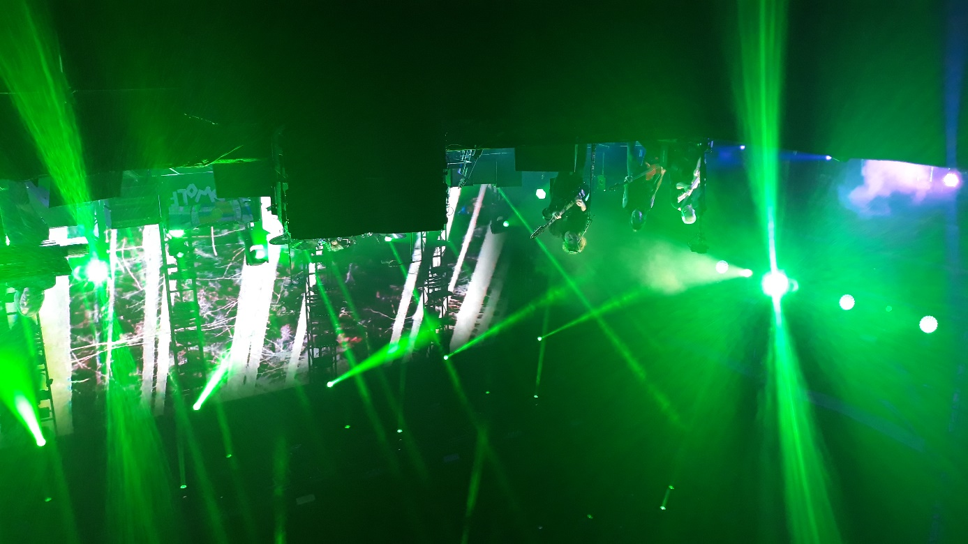
The Cure v Ostravě navodili čarovnou atmosféru. Foto: Denisa Nováková
Jak skvěle si dokáže tahle kapela pohrát s davem, aniž by pro to něco zásadního udělala, se ukázalo během písně Push, pro níž je charakteristická dlouhá a rytmicky velice návyková předehra. Právě v tomto okamžiku si parta okolo Roberta Smitha uvědomila, jak vděčné publikum před ní stojí, když se jí nabídl výhled na hustý les tleskajících rukou.
Muzikanti jako upíři nasávali energii z rozjařených fanoušků a začali poodhalovat i svou veselejší stránku. Skrze skladbu In Between Days nenápadně zabrousili do zasněných poloh svého repertoáru, kde se na chvíli zdrželi s romantickými klasikami jako Just Like Heaven, Pictures of You, A Night Like This nebo Lovesong. Poslední zmíněnou píseň Robert Smith tradičně věnoval své manželce, pro kterou ji v roce 1989 složil.
„Tahle je pro moji ženu,“ prohlásil, a tím vyvolal souhlasný křik.
Atmosféra gradovala a na druhou část vystoupení si skupina připravila opravdu intenzivní průřez své hudební dráhy. Během současného turné v Ostravě poprvé zazněla uhrančivá skladba A strange day z kultovního alba Pornography následovaná jednou z nejdepresivnějších a skutečně málokdy hraných písní s názvem 39. Na všechny přítomné rázem padla vlna 80. a 90. let, protože areálem se začaly rozléhat také songy přelomových desek Disintegration, The Head on the Door, Wish nebo Seventeen Seconds.
Během této části jako kdyby z kapely opadla ta počáteční uzavřenost, a i oni si začali rozjetý večer užívat. Robert Smith odhodil masku pochmurného pavouka a laškovnými úsměvy si získával stále více pozitivních pokřiků. Velmi charakteristickým znakem jejich muziky je od samého založení výrazná baskytara Simona Gallupa. Na jeho umění mnohdy stojí základní melodie, a právě to se nejvíce ukázalo se skladbou A Forest. Tahle hypnotizující skoro hymna všech fanoušků The Cure měla naživo ještě údernější basovou gradaci než na desce a Simon si během ní dokonale pohrával s publikem, když provokativně usekával tóny, aby otestoval, jak přesně ji všichni znají.
Večer se nezadržitelně blížil ke konci. The Cure se po dvouhodinovém setu na oko rozloučili drásavě temnou tečkou v podobě One Hundred Years. S posledními postupně ztrácejícími se tóny mizeli beze slov do zákulisí a lehce konsternovaný dav na pár vteřin ztichl. Zanedlouho si však uvědomil, co se právě stalo a jednohlasně volal po návratu.
Vrchol s sebou přináší i vtipné překvapení
„One more song! One more song, “neslo se do tmy. A opravdu – po krátké pauze se muzikanti vrátili, aby završili už tak kouzelný večer svými komerčně nejznámějšími hity. V rychlém sledu lidem naservírovali hned sedm bonusů. Přidanou půlhodinu zahájili éterickou baladou Lullaby, která jako by posluchače přenesla do světa filmů Tima Burtona. Ne jinak tomu bylo i v další skladbě s názvem The Caterpillar, během které Robert Smith všechny překvapil svou neobvyklou prosbou.
„Co jsem si to na sebe vymyslel, když jsem před lety psal text k téhle písni. Abyste věděli, je pěkně těžké stále opakovat slovo ‚caterpillar‘. Tohle jsem v životě na žádném koncertu neudělal a už nikdy neudělám, ale můžu vás o něco požádat? Zkuste to. Vážně by mě zajímalo, jak to bude znít v takovém množství,“ pronesl s úsměvem, načež mu pobavení fanoušci přání hlasitě splnili. V tu chvíli ani zbylí členové neskrývali smích.
Na úplný závěr si kapela přeci jen nechala otevřená vrátka i pro potenciálně nové příznivce a vsadila na jistotu se skladbami The Walk, Friday I’m in Love, Close to Me, Why can’t I Be You a Boys Don’t Cry. Ačkoliv si tyhle britské legendy za čtyřicet let své existence prošli různými koncerty a hudebními festivaly, dojetí nad ostravskou vděčností se neubránili. Po doznění všech nástrojů se za ohlušujícího jásotu, potlesku a skandování poměrně dlouho loučili. Frontman dokonce nadšenému publiku přislíbil další návštěvu. Nezbývá tedy než doufat, že to myslel vážně, protože stopu, kterou v historii Colours se svou „léčivou“ partou zanechal jen tak někdo nepřekoná.

- Reportáž ze slovenského koncertu angloamerické kapely Garbage
Kultovní Garbage na Slovensku ukázali, že mezi hudební odpadky rozhodně nepatří
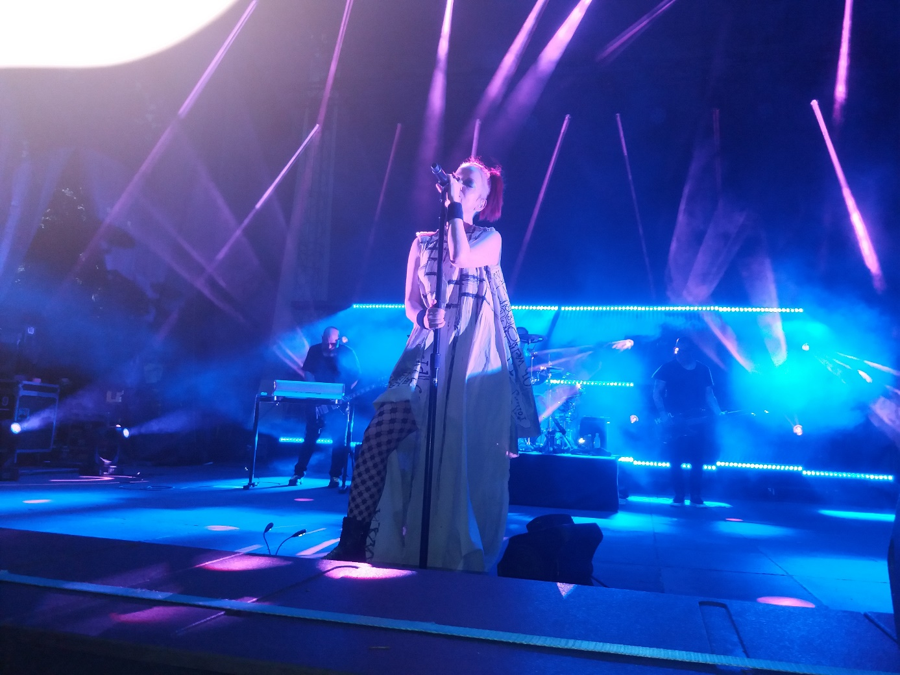
Garbage v Seredi podali bezchybný výkon. Foto: Denisa Nováková
Sereď – Sny se rockovým fanouškům plní i u našich nejbližších sousedů. Právě do slovenské Seredě totiž poprvé zamířila ikona nezávislé scény 90. let – kapela Garbage. Pod křídly každoročního balíčku letních koncertů s názvem In Castle se tak stalo ve středu 26. června, kdy tahle angloamerická čtveřice s přehledem zaplnila Městský amfiteátr.
„Máme z toho opravdu velkou radost. Do teď nechápu, jakým štěstím se nám podařilo dostat sem tak velké jméno,“ prozradil pracovník pořadatelské agentury KVAS.
První jednotlivci z řad příznivců se u amfiteátru začínají shromažďovat už v pět hodin odpoledne. Během čekání před branami se jim však dostává milého překvapení. Jejich brzký příchod jim totiž umožňuje zhlédnout půlhodinovou zkoušku kapely, poslechnout si skladby Bleed Like Me a Control tzv. nanečisto a vidět vtipkující frontwoman Shirley Manson v civilu.
Krátce před sedmou hodinou organizátoři uvolňují vstup do areálu. V tu chvíli se strhává boj o nejlepší výhled. Když se všichni postupně dostali dovnitř, další hodinu vyčkávají na svých střežených místech pod podiem.
Skupině se nedá upřít dochvilnost. Přesně s úderem osmé přibíhá na jeviště majitelka jednoho z nejvýraznějších hlasů devadesátek a singlem Control své publikum rozehřívá. Tenhle úderný rozjezd se ukazuje jako správná volba. Nejenže svým tempem navozuje patřičnou atmosféru, ale zároveň odhaluje, že Garbage jsou stále ve formě. Hned vzápětí se skladbou Number 1 Crush totiž předvádí, co pro poslední dekádu minulého století znamenalo slovo alternativní, když se areálem začínají rozléhat táhlé tóny z kytary Duka Eriksona, známého svým nezaměnitelným stylem. Pravá nostalgie ale přichází s hitovkou Stupid Girl z jejich eponymního debutového alba, kterou nadšení fanoušci zpívají tak hlasitě, až to samotnou kapelu trochu dojímá.

„Víte, letos slavíme 25 let na scéně. Netušíte, jak krásný je to pocit, když před sebou vidíte nejen svou věkovou kategorii, ale taky stejně staré lidi jako je naše tvorba, a ti stále znají každé slovo téhle písně. Myslím, že tady je potřeba pochválit rodiče za to, co se svými dětmi poslouchají,“ pronáší s úsměvem Shirley, a tím vyvolává bouřlivý jásot.

Oslavu kulatin druhé studiovky nejde přehlédnout
Nezůstává však u jediného výročí. Kapela se současným turné také slaví dvacet let od vydání své druhé desky Version 2.0, kterou se rozhodla poctít setlistem. Na fanoušky se tak první polovinu koncertu valí jedna skladba ze zmíněného alba za druhou včetně singlů Temptation Waits, Special nebo zřídkakdy hrané Wicked Ways a Push It. Pomyslná první část graduje komerčně nejznámějším hitem, kytarovými riffy nabitou rádiovkou I Think I’m Paranoid. Během té se charismatická zpěvačka sklání do první řady a nechává do mikrofonu zpívat šťastlivce v prvních řadách.
Zdálo by se, že vrchol večera přichází předčasně. Opak je pravdou. Druhá polovina s sebou přináší už tak rozdováděnému publiku ještě divočejší náladu. Jako kdyby Garbage někde schovávali elixír mládí. S energicky odehranými písněmi Vow a Only Happy When It Rains máte pocit, že vás někdo teleportoval do roku 1995 a muzikantům před vámi není přes padesát, ale znovu přes dvacet. Vystoupení se zvolňuje až s uhrančivou skladbou Bleed Like Me, při které si mohou všichni příjemně oddychnout, aby nabrali sílu do intenzivního finále. Tím překvapivě není žádná rychlá vypalovačka, ale hlubokomyslné poselství. Hodinu a půl dlouhý set uzavírá osmiminutová prosba o lepší chování ke zvířatům a planetě v podobě gradující balady Even Though Our Love Is Doomed, která celkový prožitek umocňuje. Závěr to je více než famózní a fanoušci svou spokojenost dávají velmi hlasitě najevo. Po chvíli, kdy se kapela za ohlušujícího aplausu loučí a mizí v zákulisí, začíná publikum skandovat její jméno.
Po několika minutách přemlouvání se všichni členové vracejí na scénu, aby davovou vytrvalost odměnili jedním přídavkem.
„Jste neodbytní. Tohle často neděláme,“ prohlašuje se smíchem Shirley a začíná zpívat a capella poslední píseň When I Grow Up. Vděční posluchači se k ní rázem přidávají a s nimi i hudba. I tahle třešnička na dortu však rychle ubíhá a po doznění všech tónů přichází neodvratný konec. Muzikanti se s děkovnými úklony ztrácejí do tmavých koutů pódia, až před tleskajícím davem zůstává jen Shirley Manson, která před odchodem slibuje, že se na Slovensko zase vrátí.
Tak snad své příznivce nezklame a svému slibu brzy dostojí, protože jak se ukázalo, i v tomto koutku Evropy jsou Garbage více než vítaní.
- Rozhovor se zpěvačkou kapely Garbage poskytnutý bezprostředně po koncertu v Seredi
„Ještě teď je mi horko,“ říká o slovenské zastávce Shirley Manson
O rodačce ze skotského Edinburghu Shirley Manson se ví, že bývá velmi otevřená svým fanouškům. Někdy tak po odehraném koncertu vychází mezi ty, kteří si na ni trpělivě počkají u backstage, aby jim rozdala pár podpisů nebo se s nimi vyfotila. Tak se tomu stalo i na Slovensku, kde během našeho setkání svolila ke krátkému rozhovoru.
Vaše slovenské fanoušky jste dnes večer velmi potěšili. Byla to perfektní show. Čekala jste Vy od nich tak nadšené přijetí?

Shirley Manson: Díky. Upřímně, nečekala. Jako před každou show jsme doufali, že to bude v pohodě, ale lidé tady byli opravdu úžasní. Ještě teď je mi horko. (smích)

Takže jste byli překvapeni.

Shirley Manson: Jo, trochu ano.

Během koncertu jste říkala, jaké to pro vás je vidět v publiku i mladší fanoušky. Můžete mi o tom povědět více? Protože mně je 23 let a rozhodně jste mluvila i o mně. Na Vaší hudbě jsem vyrostla.

Shirley Manson: Vážně? To je skvělé. Děkuji. Víte, pokaždé, když vidím pod jevištěm někoho z vaší generace, jak zpívá se mnou mé texty, v hlavě si uvědomím, jak skvělé povolání mám. Něco těm lidem předávám. Líbí se mi pocit, že tady po nás něco zůstává.

To je pravda. Na scéně jste už 25 let. Odehráli jste nespočet koncertů. Jste někdy před vystoupením nervózní?

Shirley Manson: Vždycky. (smích) Jde ale o zdravou nervozitu. Spíše se na to těším.

Co máte na živých vystoupeních nejraději?

Shirley Manson: Energii, kterou od lidí dostávám. Obzvlášť když máte před sebou tak vášnivé publikum, jako bylo dnes večer tady.

Dobře. Mnohokrát děkuji za rozhovor.
- Recenze koncertu kanadské kapely Sum 41
Sum 41 pošesté v Praze: Kanadský punk-rock rozehřál Branické ledárny
Vypadá to, že si kanadská punk-rocková formace Sum 41 českou metropoli oblíbila. Po dvou letech se totiž v rámci svého rozjetého evropského turné znovu vrátila, aby v úterý 18. června pořádně zatopila v pražském A-parku ledárny Braník. Akce, pořádaná týmem organizátorů královéhradeckého festivalu Rock for People, byla několik měsíců dopředu beznadějně vyprodaná. Seskupení v čele se svérázným frontmanem Deryckem Whibleym se tak opět přesvědčilo, že čeští fanoušci jim zůstávají věrní.
Sum 41 se v proveditelnosti svých koncertů řadí mezi konzervativce. Během své více než dvacetileté kariéry si drží stále stejnou rozbouřenost, která ale ničím nepřekvapí. Na druhou stranu, když vyrazíte na jejich show, víte, že se vám dostane všeho, na co jste u těchto rodáků z ontarijského Ajaxu zvyklí, tedy mokrého oblečení, běhání v circle-pitech, skákání do rytmu chytlavých melodií nebo Deryckova neustálého burcování k davovému bláznění. Přesně tak tomu bylo i se zatím poslední českou zastávkou.
Samostatný koncert, nebo malý festival?
Pořadatelé své zkušenosti s Rock for People nezapřou. Návštěvníkům naservírovali rovnou tři předkapely. Z malého koncertu se tak rázem stal mini festival. Ten zahájili domácí punkáči Stifled, které za necelou půlhodinu vystřídala také česká pop-punková trojce, vsetínští Criminal Colection. Těm se podařilo natěšené publikum obstojně rozhýbat. Nejvíce však z hlediska atmosféry hlavním hvězdám umetla cestu kanadská formace The Creepshow v čele s extravagantní frontwoman Kendou „Twisted“ Legaspi. Jejich energií nabitý set našel zalíbení u nejednoho rozdivočelého posluchače, a tak se nevylučuje, že jednou budou i oni patřit mezi tuzemské headlinery.
Čekání na hlavní hvězdy tentokrát zpestřily nejen stánky s merchem, ale především pivní karavany. Možnost posilnit se zlatým mokem před divokým vystoupením se od organizátorů ukázala jako dobrý tah. Fanoušci během večera stejně většinu alkoholu vypotili.
Samotný koncert Sum 41 trval devadesát minut a s několika úvodními singly, v čele se zahajovací Motivation, bylo všem jasné, že kapela znovu vsadila na jistotu. To ale nejspíše ani na pošesté nevadilo. Rozblázněný dav za zvuku rázných kytarových riffů Dava „Brownsound“ Bakshe šílel a hlasitě zpíval každé slovo osvědčených hitů. Přesto by častější obměna setlistu kapele neuškodila. Parťáci okolo Derycka Whibleyho si ale naštěstí pár záchytných bodů přece jen připravili.
Prvním takovým momentem byla živá premiéra nejnovějšího (týden starého) singlu A Death in the Family z nadcházející nové desky Order in Decline. Úderná vypalovačka sice prozradila, že Sum 41 si ve svých zajetých kolejích přímo libují, ale zároveň skalní fanoušky ujistila, že se kapela i na novém albu nebude pouštět do velkých experimentů.
Dojemná pocta zesnulému kamarádovi: bubeník překvapil desetiminutovým sólem
Paradoxně nejpamátnějším okamžikem koncertu se staly covery, o které se postaral bubeník Frank Zummo.
„Tohle je pro tebe, brácho. Moc nám všem chybíš“ pronesl s odkazem na nedávno zesnulého frontmana kapely Linkin Park Chestera Benningtona. Vzápětí s neuvěřitelným nasazením odehrál na bicí písně Faint, One Step Closer a Rebellion, během kterých lidé emotivně odzpívali všechny Chesterovy texty a uctili tak jeho tvorbu.
Poté se už s ostatními spoluhráči vrátili do své ulity, a přestože s velkou gradací, tak ale trochu rutinně předvedli největší hity desek All Killer No Filler a Chuck.
Nutno vyzdvihnout Deryckovo neúnavné rozdmýchávání a vybízení ke zmíněnému circle-pitu, na který s blížícím se závěrem docházelo čím dál častěji. Mačkající se dav nenechával vydechnout ani s „povinným“ přídavkem v podobě nejznámější energické Fat Lip.
Šestá zastávka v Praze tedy muzikantům vyšla dobře. Odvedli fyzicky velmi vyčerpávající výkon, kterým splnili všechna očekávání. Jen kvůli téměř neměnnému setlistu se opět neubránili jisté šablonovitosti. Přitom v jejich diskografii se nachází tolik zajímavých a nehraných skladeb, které by si zasloužily živou prezentaci. Tak snad se dočkáme příště.

